Муниципальное казенное дошкольное образовательное учреждение №11 с.Дивное
Апанасенковского района Ставропольского края

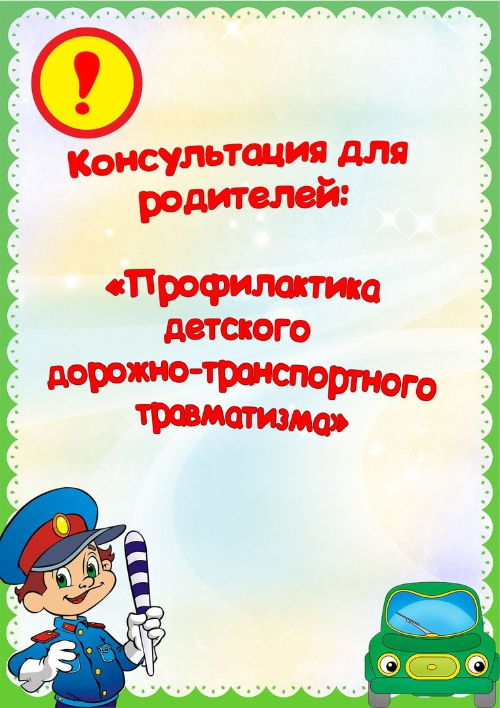

Воспитатель:
Шеховцова Л.Н.

2022г.
